**Devoir surveillé numéro 6 (jeudi 17/04/2025)**

**Consignes : L’usage de la calculatrice est autorisé. Le sujet est à rendre avec la copie.**

**Il est rappelé que la qualité de la rédaction, la clarté et la précision des raisonnements entreront**

**pour une part importante dans l’appréciation des copies. Le devoir est noté sur 20,5.**

**Exercice 1 : vrai-faux à justifier (1+1,25+1,25 = 3,5 points)**

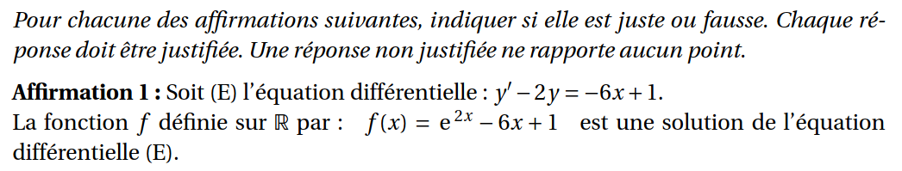

**Affirmation 2 :**

On suppose que pour tout entier naturel $n$, $1-0,5^{n}≤u_{n}≤\frac{n^{2}+n+2}{n^{2}+1}$

On a : $\lim_{n→+∞}{u_{n}}=1$

**Affirmation 3 :**

La solution de l’équation différentielle $2y’-3y=5$ et $y(1)=\frac{2}{3}$ est la fonction définie sur $R$ par

$$f\left(x\right)=\frac{7}{3}e^{\frac{3}{2}(x-1)}-\frac{5}{3}$$

**Exercice 2 : primitives - calcul intégral ( 0,5+0,5+1,25+1,25+1=4,5 points)**

***Les questions sont indépendantes***

1. Donner **sans justifier** une primitive de la fonction *f* définie sur R par *f(x)= $x^{3}-2x²+1$.*
2. Donner **sans justifier** une primitive de de la fonction *f* définie sur R par $f(x)=e^{2x-3}$.
3. Calculer $\int_{1}^{4}{\frac{6x+3}{x^{2}+x+2}dx}$.
4. Calculer $\int_{0}^{1}{(x+1)e^{x²+2x}dx}$.
5. Calculer $\int_{0}^{1}{e^{x}dx}+\int_{1}^{2}{e^{x}dx}+\int_{3}^{4}{e^{x}dx}-\int_{3}^{2}{e^{x}dx}$ (écrire $\int_{3}^{2}{e^{x}dx}$ à l’aide d’une autre intégrale)

6.Volontaires : donner sans justifier $\sum_{i=0}^{n}{\int_{i}^{i+1}{e^{x}dx}}$ (bonus : 0,5point)

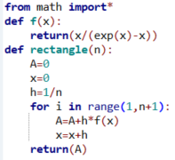**Exercice 3 : (d’après bac) (1,5+ 1+0,5=3 points)**



On considère le programme ci-contre :

1.Reproduire et compléter le tableau d’état des variables ci-dessous

, tableau permettant de déterminer la valeur de A lorsque l’on entre dans la console : **rectangle(4)** .



(utiliser la 1ère courbe)

(ne faire aucun calcul - utiliser la 2ème courbe)

|  |  |  |
| --- | --- | --- |
| i | A | x |
| 1 |  |  |
| 2 |  |  |
| 3 |  |  |
| 4 |  |  |

|  |
| --- |
|  |
|  |
|  |
|  |
|  |

**Exercice 4 : d’après bac (A : 0,25+1,25+1+1+1+0,5+ 0,5+0,75+0,75 B :1+0,5+1= 9,5 points)**

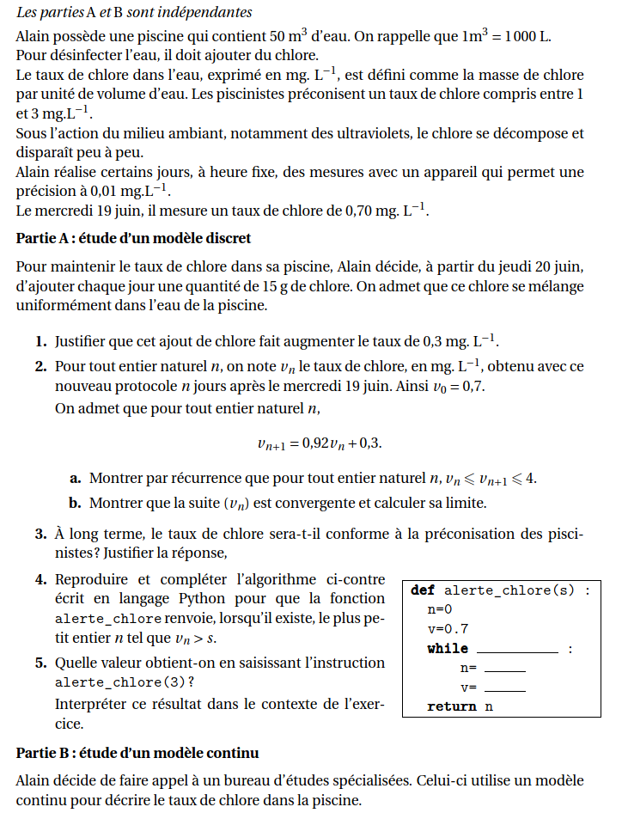

c. Soit ${(w}_{n})$ la suite définie pour tout entier naturel $n$ par , $w_{n}=$ $v_{n}-3,75.$

Démontrer que la suite ${(w}_{n})$ est géométrique de raison 0,92.

d. Exprimer $w_{n}$ puis $v_{n}$ en fonction de $n$.

e. Retrouver le résultat de la question 2b) c’est-à-dire déterminer d’une autre manière la

limite de la suite



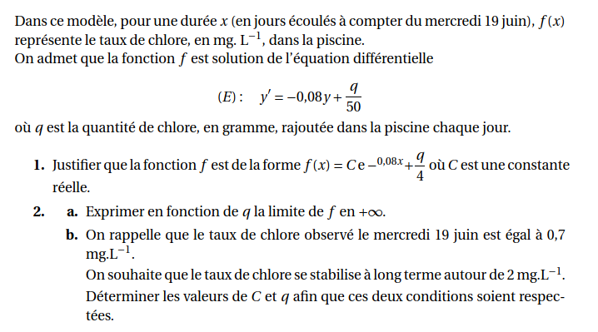

**Annexe exercice 3:**

